
Základní škola Třemošnice, okres Chrudim, Pardubický kraj
538 43 Třemošnice, Internátní 217; IČ: 70989176, tel: 469 661 719,
emaiI: zskola@tremosnice.cz, www.zs-tremosnice.cz
Registrační číslo: CZ.1.07/1.4.00/21.2459
Název: Škola pro každého – kvalita a efektivnost ve využití lidských zdrojů
Výukový materiál
VY_52_INOVACE_07_ ZVĚTRÁVÁNÍ (eroze)
Název materiálu
(téma): ZVĚTRÁVÁNÍ (eroze)
Sada: Přírodopis, 2. stupeň
Autor: Ing. Luděk Škrovánek
Anotace: ZVĚTRÁVÁNÍ (eroze)
(práce s interaktivní tabulí, pracovní list)

© Výukový materiál je majetkem ZŠ Třemošnice, okres Chrudim, Pardubický kraj, 2012

Ing. Luděk Škrovánek, 15.11.2011, 9. ročník, V/2, Člověk a příroda, Přírodopis – ZVĚTRÁVÁNÍ (eroze), interaktivní práce žák – tabule, pracovní list, učebnice (vyhledávání)
ZVĚTRÁVÁNÍ (eroze)
EROZE = soubor procesů, které obrušují, rozrývají a přerovnávají zemský povrch
EROZE = zvětrávání -> materiál je přenášen vodou, větrem, pohybem ledovce na místo nového uložení (sedimentace)
Zvětrávání můžeme rozdělit podle převládajícího typu působící síly:
- fyzikální (mechanické)
- chemické
- biologické
Fyzikální zvětrávání je proces, při kterém dochází k rozpadu hornin, aniž by nastaly výraznější změny v jejich chemickém složení.
Vlivem tektonické činnosti a následné denudace (obnažení) hornin dochází k jejich vystavení rozdílným teplotním a tlakovým podmínkám.
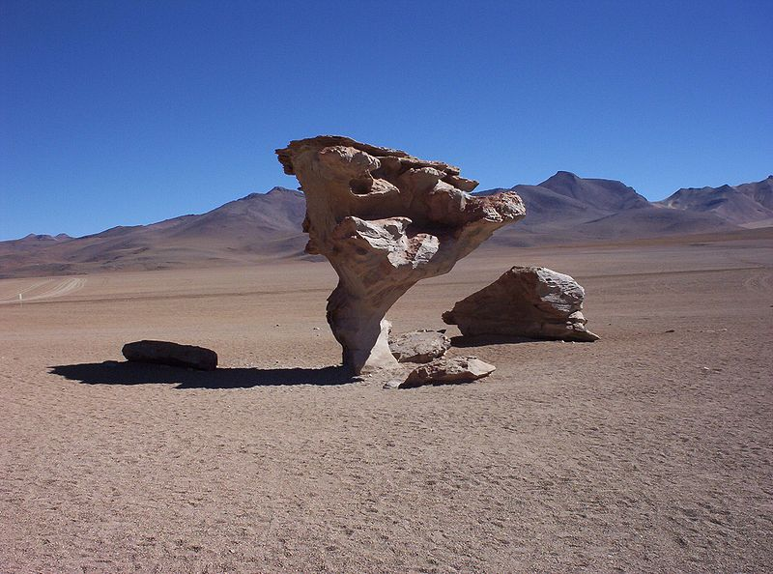
Kamenný strom“ v bolívijské poušti Siloli, vzniklý mrazovým zvětráváním.
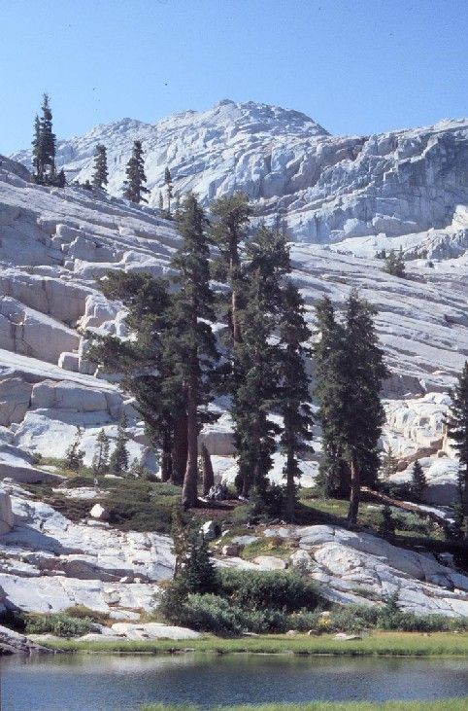
Ukázka biologického zvětrávání
--------------------------------------------doplněk textu do sešitu------------------------------------------------
Postupné ubývání teploty a tlaku vede ke chladnutí hornin, což má za následek jejich smršťování a popraskání, či rozpukání. Kapalná voda, pronikající do vzniklých puklin, se následně přeměňuje na led, což má za následek zvětšující se tlak v puklinách a odtrhávání části skalního masívu. Pravidelné opakování rozmrzání a zamrzání vody v puklině má za následek její zvětšování -> mrazové zvětrávání a je typická pro obnažené vrcholky hor.
Druhým důležitým faktorem je působení teploty, kdy vlivem ohřívání a chladnutí tělesa dochází k jeho smršťování (kontrakci) a roztahování (expanzi), což způsobuje v extrémních případech až roztrhání horniny. Teplotní působení je typické pro pouštní oblasti, kde rozdíl mezi dnem a nocí může dosahovat až 60 °C (Alpy, Himaláje, horské oblasti ve Walesu atd.).
Chemické zvětrávání je typ zvětrávání, během kterého dochází k rozkládání určitých horninových minerálů a k následnému vytvoření minerálů nových. Chemické zvětrávání je závislé na teplotě a vlhkosti.
Atmosférická voda reaguje se vzdušným oxidem uhličitým, což má za následek vznik kyselého roztoku, který rozpouští určité minerály během vsakování do půdy -> vznikají krasové oblasti.
Další významným reakčním činidlem je podzemní a mořská voda, která má schopnost reagovat s jinými druhy minerálů (slídy, živce mohou reagovat za vzniku jílů a kaolinitů). Další chemické zvětrávání je typické pro horniny obsahující železo, které reagují za vzniku oxidu železitého, jenž je charakteristický svojí načervenalou barvou (typické pro oblasti savan). Posledním druhem je zvětrávání podmořské, při kterém se v puklinách v kamenech pod mořem ukládá sůl, která krystalizuje a tím trhá strukturu kamene.
Základními chemickými procesy u zvětrávání jsou: rozpouštění
Biologické zvětrávání - faktorem pro zvětrávání jsou živoucí organismy, a to převážně mikroorganismy, které reagují s horninami, čímž vyvolávají jejich biochemický rozklad.
Nejčastější je rozklad lišejníky, rozšířenými po celé Zemi. Lišejníky uvolňují kyselinu, která rozrušuje horniny, což má za následek vznik půd. Větší organismy se dále podílejí na rozrušování hornin například kořenovým systémem, který je schopen se dostat do menších puklinek a následně rozervat skalní masív.
Nejdůležitějším organismem, ovlivňujícím tvář Země, je v posledních stoletích člověk, který je schopen přetvářet rozsáhlá území svojí povrchovou i podpovrchovou důlní činností.
----------------------------------------------------------konec---------------------------------------------------------
ÚKOL: v textu vyhledej logické souvislosti + podtrhané výrazy najdi na internetu a vysvětli je
PRACOVNÍ LIST Vypracoval:
Pracuj s učebnicí Přírodopis 9, Fraus 2007 podle pokynů: str. 65 - 67
- Vysvětli rozdíly mezi fyzikálním (mechanickým), chemickým a biologickým zvětráváním:

- Uveď příklady různých typů zvětrávání na území ČR:

- Jak probíhá eroze na poušti:

- Jak dochází k okyselování vod:

- Co je mrazový srub a co kamenné moře:

- Co je příčinou skalního sesuvu:

- Popiš, co vidíš na obrázku:

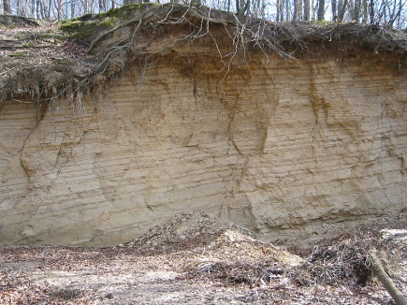

http://cs.wikipedia.org/wiki/Soubor:Im_Salar_de_Uyuni.jpg
http://cs.wikipedia.org/wiki/Soubor:Mountain_Hemlock.jpg
http://cs.wikipedia.org/wiki/Soubor:Conglomerate_Death_Valley_NP.jpg
http://cs.wikipedia.org/wiki/Soubor:Fahrrad-ostern-2006-bluefish-01.jpg
text: http://cs.wikipedia.org/wiki/Zv%C4%9Btr%C3%A1v%C3%A1n%C3%AD

